Analyse BetterCodeHub – BoggleOpgave

Deze opdracht heb ik samen met Danny Jager gemaakt.

Ook deze repository hebben wij door betterCodeHub gehaald om te kijken in hoeverre deze voldoet aan de richtlijnen voor goede code. Het resultaat wat we behaald hebben volgens betterCodeHub is 8 van de 10 punten.

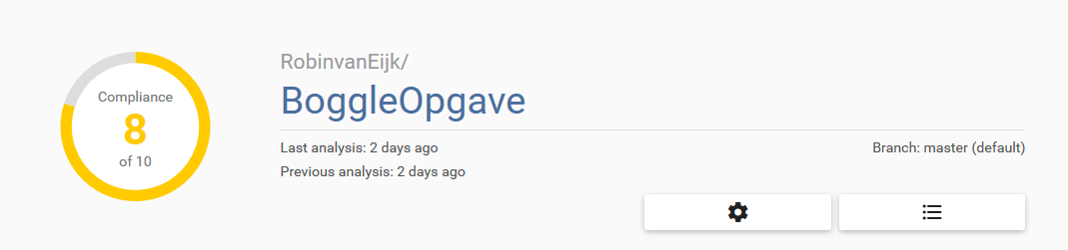

Danny en ik hebben besloten dat we deze opgave in de MVC structuur konden schrijven. Wat er automatisch al voor zou zorgen dat onze code clean en makkelijk herbruikbaar zou worden. Dit is voor het grootste deel goed gegaan. Het enige probleem waar we tegen aan liepen was dat er tijdens de implementatie verschillende meningen hadden van hoe de MVC toegepast moest worden en dat we door onvoldoende planning soms dezelfde code schreven. Waardoor we moesten refactoren en sommige stukken code moesten weggooien.

Eerst hadden wij volgens bettercodehub een lagere score dan een 8 maar dit konden wij verbeteren door kleine aanpassingen in de code zoals if statements in korten. De twee punten waar we nu nog onvoldoende op gescoord hebben zijn Couple Architecture Components Loosely en Automate Tests.

De reden dat wij een onvoldoende scoren op het losjes koppelen van componenten komt door onze implementatie van het MVC. De View bijvoorbeeld roept wanneer een knop ingedrukt word een functie aan in de Controller die vervolgens weer een functie aanroept in de Model. Volgens bettercodehub is dit niet toegestaan echter weet ik op dit moment geen oplossing hiervoor.

En het automatiseren van tests zijn wij bij deze opdracht niet aan toegekomen.

Het algoritme dat wij geschreven hebben om de woorden op te zoeken zoekt alle mogelijke combinaties op het bord op en controleert vervolgens of deze combinatie ook in de woordenlijst staat. Ook houdt dit algoritme in de character klas bij welke karakters hij al heeft gehad zodat hij karakters niet twee keer gebruikt. Dit algoritme is op dit moment behoorlijk brute force, en zou nog verbeterd kunnen worden door een check uit te voeren of de huidige combinatie voorkomt zowel als heel woord maar ook als deel van een groter woord. Zo niet dan zou het algoritme deze combinatie kunnen weggooien en doorgaan naar de volgende. Dit zou onder andere met een Binary search tree toegepast kunnen worden.

